**Университет ИТМО**

**Факультет ПИиКТ**

Лабораторная работа по

Веб-программированию № 2

Вариант 321333

Выполнила:

Чернова Анна Ивановна

Группа Р32301

2022

1 семестр

Текст задания

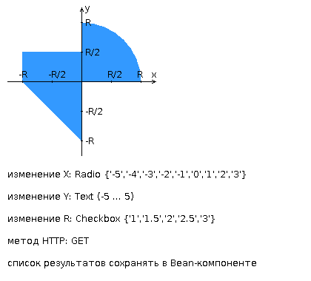

Текст работы:

<https://github.com/anekoss/weblab2>

Вывод:  
При выполнении данной лабораторной работы я изучила синтаксис JSP, попрактиковалась в создании сервлетов и бинов.